**Дәріс 4**

**Ағзаның физиологиялық функцияларын реттеудің негізгі принциптері. П.К. Анохин бойынша функционалды жүйелер теориясы**

**Функционалдық жүйе.** Мүшелер жүйелерден оқшауланбайды, бірақ ағзаға пайдалы нәтижеге жету үшін біріктіріледі. Органдардың мұндай уақытша бірлестігі функционалды жүйе деп аталады. Функционалды жүйелер теориясын академик П. К. Анохин жасады.

П. К. Анохин шартты түрде пайдалы бейімделу нәтижелерінің үш тобын анықтады. Бірінші топ-ағзаның ішкі константалары, оның қалыпты жұмысын анықтайтын гомеостатикалық көрсеткіштер. Бұл организмдегі қоректік заттардың, тұздардың, судың, оттегінің және көмірқышқыл газының мөлшері, қан қысымының деңгейі, температура және т.б. екінші топ – биологиялық қажеттіліктерді қанағаттандыруға бағытталған мінез-құлыққа бейімделу әрекеттерінің нәтижелері (тамақ тұтыну, қауіп-қатерден аулақ болу), түрлер мен тұқымдарды сақтау (қарама-қарсы жыныстағы адамды табу). Үшінші топ-жануарлардың зооәлеуметтік қызметі мен адамның әлеуметтік қызметінің нәтижелері.

Өзін-өзі реттеу принципін жүзеге асыру үшін функционалды жүйелердің келесі компоненттерінің өзара әрекеттесуі қажет.

* Реттелетін параметр (реттеу нысаны, тұрақты).

* Сыртқы және ішкі факторлардың әсерінен осы параметрдің ауытқуын бақылайтын бақылау аппараттары.

* Ауытқу параметрін қалпына келтіруге байланысты органдардың қызметіне бағытталған әрекетті қамтамасыз ететін реттеу аппараттары.

* Орындау аппараттары-қызметінің өзгеруі реттеушілік әсерге сәйкес параметрдің бастапқы шамасын қалпына келтіруге әкелетін органдар мен органдар жүйелері. "Кері афферентация" реттеу аппараттарына пайдалы нәтижеге жету немесе жетпеу, ауытқыған параметрдің нормаға қайтарылуы немесе қайтарылмауы туралы ақпарат береді.

Осылайша, функцияларды реттеуді жеке элементтерден тұратын жүйе жүзеге асырады:

* басқару құрылғысы (ОЖЖ, эндокриндік жасуша),

* байланыс арналары (нервтер, сұйық ішкі орта),

* сыртқы және ішкі орта факторларының әсерін қабылдайтын датчиктер (рецепторлар),

* шығу арналары (жасуша рецепторлары) мен атқарушы органдардың ақпаратын қабылдайтын құрылымдар.

П. К. Анохин бойынша функционалдық жүйелердің сызбасы

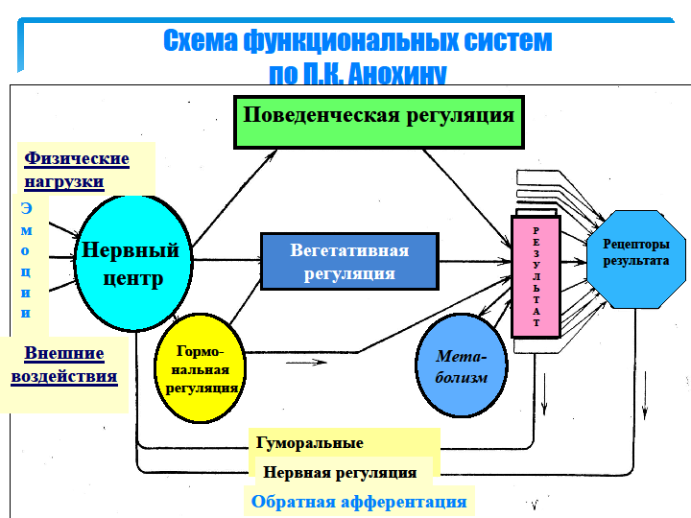

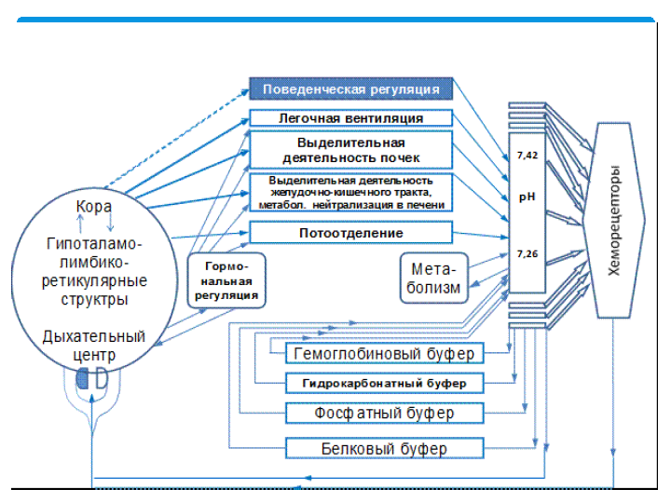

**П. К. Анохин бойынша мінез-құлық актілерінің құрылымы**

П. К. Анохиннің пікірінше, мінез-құлық актісінің физиологиялық архитектурасы келесі кезеңдерден тұрады: афферентті синтез сатысы-ми көптеген сенсорлық арналар арқылы миға енетін сыртқы әлемнің барлық сигналдарының кең синтезін жасайды. Тек осы афферентті қозғалыстардың синтезі нәтижесінде белгілі бір мақсатты мінез-құлықты жүзеге асыру үшін жағдайлар жасалады. Қандай мінез-құлық афферентті синтез кезеңінде қандай процестердің дамуына байланысты болады. Афферентті синтездің мазмұны, өз кезегінде, бірнеше факторлардың әсерімен анықталады: мотивациялық қозу, есте сақтау, орта афферентациясы, іске қосу афферентациясы. Мотивациялық қозу орталық жүйке жүйесінде жануар мен адамға қандай да бір қажеттіліктің пайда болуымен пайда болады. Мотивациялық қозудың ерекшелігі оның қажеттіліктерін тудыратын ерекшеліктерімен, түрімен анықталады. Мотивациялық қозу афферентті синтездің қалыптасуында ерекше рөл атқарады. Орталық жүйке жүйесіне кіретін кез-келген ақпарат қазіргі кездегі басым мотивациялық қозумен байланысты. бұл мотивациялық қондырғы үшін қажет және қажет емес сүзгі сияқты. Сыртқы ынталандыру, берілген, нақты ағзаға қатысты әртүрлі функционалды мағынасы бар, сонымен қатар афферентті синтезге өз үлесін қосады. Сыртқы әсердің екі класы бастапқы афферентация және қоршаған орта афферентациясы функцияларымен ерекшеленеді. Шартты және шартсыз ынталандыру, негізгі ынталандыру белгілі бір мінез-құлықты немесе жеке мінез-құлық актісін дамытуға серпін береді. Бұл ынталандыру бастапқы функцияға тән. Алайда, қоздырғыштың мінез-құлықты бастау қабілеті абсолютті емес. Бұл осы ынталандыру қолданылатын белгілі бір жағдайға байланысты. Бұл жағдай афферентациясы. Бұл шартты рефлекторлық реакцияның пайда болуы мен қарқындылығына әсер етсе де, өзі бұл реакцияларды тудыра алмайды. Қоршаған ортаның афферентациясы стационарлық ортадан қозуды ғана емес, сонымен бірге осы жағдаймен байланысты афферентті қозулардың тізбегін де қамтиды. Афферентті синтез жад аппаратын қолдануды да қамтиды. Афферентті синтез кезеңінде жадтан болашақ мінез-құлық үшін пайдалы, қажет өткен тәжірибенің фрагменттері алынады және қолданылады. Осылайша, мотивациялық, атмосфералық қозу мен есте сақтау механизмдерінің өзара әрекеттесуі негізінде интеграция немесе белгілі бір мінез-құлыққа дайындық қалыптасады. Бірақ ол мақсатты мінез-құлыққа айналуы үшін қоздырғыштар әсер етуі керек. Бастапқы афферентация-афферентті синтездің соңғы компоненті. Афферентті ынталандыру сатысының аяқталуы мінез-құлықтың түрі мен бағытын анықтайтын шешім қабылдау сатысына көшумен бірге жүреді. Шешім қабылдау кезеңі мінез-құлық актісінің маңызды кезеңі-іс-әрекеттің нәтижелерін қабылдау аппаратын қалыптастыру арқылы жүзеге асырылады. Бұл құрылғы тиісті ынталандырудың сыртқы ортасында іздеудің барлық жолын бағдарламалайды. Мақсатты мінез - құлық басталғанға дейін мінез-құлық актісінің тағы бір кезеңі дамиды-іс-қимыл бағдарламасының немесе эфферентті синтездің кезеңі. Бұл кезеңде соматикалық және вегетативтік қозғалыстарды тұтас мінез-құлық актісіне біріктіру жүзеге асырылады. Келесі кезең-мінез-құлық бағдарламасын орындау. Эфферентті қозу атқарушы механизмдерге жетеді және әрекет жүзеге асырылады. Мақсат пен мінез-құлық бағдарламаланатын әрекет нәтижелерін Қабылдау құрылғысының арқасында денеде кері афферентация мүмкіндігі бар. Егер іс - әрекеттің нәтижелері іс-әрекеттің акцепторының қасиеттеріне сәйкес келсе, онда мінез-құлық актісі рұқсат беру кезеңімен-қажеттілікті қанағаттандырумен аяқталады. Егер жоқ болса, онда процесс қайтадан қайталанады. Мінез-құлықтың дамуын анықтайтын ең маңызды қадам-бұл суреттің екі түрін, реттеуді қамтитын әрекет нәтижелерін қабылдау аппаратымен ұсынылған мақсатты таңдау. мінез-құлық-бұл мақсаттар мен оларға жету жолдары. Мінез - құлық актісінің құрылымында Іс - әрекет нәтижелерінің акцепторын қалыптастыру эмоциялық құбылыстардың мазмұнымен жанама түрде жүзеге асырылады (жетекші эмоциялар-қажеттіліктердің пайда болуымен немесе күшеюімен байланысты, ситуациялық эмоциялар-мақсатқа қатысты жасалатын әрекеттер барысында пайда болады).Жетекші эмоциялар мінез-құлықтың мақсатын анықтайды және сол арқылы мінез-құлықты бастайды. Ситуациялық эмоциялар тақырыпты сол бағытта әрекет етуге немесе мінез-құлықты, оның тактикасын, мақсатқа жету жолдарын өзгертуге итермелейді. Мінез-құлық актісінің құрылымындағы негізгі сипаттамалар: оның мақсаттылығы және мінез-құлықты құру процесінде субъектінің белсенді рөлі.

**Ағзаның функционалды жүйелері**

Алғаш рет И.П.Павлов (1932) орыс физиологиясындағы жүйелілік ұғымын бүкіл ағзаның өмірін зерттеу және жоғары жүйке қызметі процестеріне қолдану мақсатында енгізді: "...Адам, әрине, жүйе ... табиғаттағы кез-келген басқа сияқты, барлық табиғат үшін сөзсіз және біртұтас заңдарға бағынады, бірақ біздің ғылыми көзқарасымыздың көкжиегіндегі жүйе ең жоғары өзін-өзі реттеуде жалғыз ... жүйе жоғары дәрежеде өзін-өзі реттейтін, өзін-өзі қолдайтын, қалпына келтіретін жүйе..." [И.П. Павлов, 1951]. Сонымен бірге, мінез-құлық актісінің тетіктері туралы білімнің кеңеюімен, зерттеу әдістерінің дамуымен және жетілдірілуімен, афферентті-эффекторлық қатынастардың тар шеңберімен шектелген рефлекторлық теорияның канондарына қайшы келетін жаңа фактілердің пайда болуымен, белгілі бір мінез-құлық актісін декарттық формула бойынша түсіндіретін шартты рефлекс айқын бола бастады.реакция " адам мен жануарлардың мінез-құлқының бейімделу сипатын толық түсіндіре алмайды. Классикалық рефлекторлық принципке сәйкес мінез-құлық тек іс-әрекетпен аяқталады, дегенмен іс-әрекеттің өзі олардың бейімделу нәтижелері сияқты маңызды емес [п.К. Анохин, 1949; К. в. Судаков, 1987].

Әр түрлі зерттеулердің нәтижелері санының қарқынды өсуі зерттеушіні аналитикалық фактілердің су тасқынына дейін дәрменсіздік сезіміне әкелуі мүмкін. Белгілі бір жалпы принципті табу ғана жеке фактілер арасындағы логикалық байланыстарды түсінуге және басқа, жоғары деңгейде жаңа зерттеулерді жобалауға мүмкіндік беретіні анық. Ғылымдағы жүйелік тәсіл зерттеулерде жинақталған материалды қарапайым талдау кезінде түсінуге болмайтын нәрсені түсінуге мүмкіндік береді. Жүйелілік-тұтастық деңгейін және жеке, аналитикалық нәтиже деңгейін қосуға, осы деңгейлерді бөлетін тұңғиықты толтыруға мүмкіндік беретін кілт. Функционалды жүйенің тұжырымдамасын құру-бұл күрделі міндет, оның шешімі бір жағынан тұтастық саласында орналасқан және интегративті бүтіннің ерекшеліктеріне ие, екінші жағынан аналитикалық салада жұмыс принципін қалыптастыруға мүмкіндік береді. Функционалды жүйе кез-келген әдісті қолдана отырып, кез-келген белгілі бір аймақта зерттеуге мүмкіндік береді. Бірақ бұл зерттеулер зерттеу деректерінің қайда және қалай жүргізілетінін көрсететін функционалды жүйенің арқасында тығыз бірлікте болады [п.К. Анохин, 1978].

"...Тек функционалды жүйе деңгейіндегі физиологиялық талдау оның жеке компоненттерін түсіндірудің физиологиялық деңгейін жоғалтпай, тұтас актілерде бүкіл ағзаның қызметін қамтуы мүмкін "[п. К. Анохин, 1968]. Жүйелер теориясын құруға көптеген талпыныстар байқалды. Сонымен қатар, NASA авторлар тобы тіпті "биологиялық жүйелер" туралы арнайы ғылымды бөлуді сұрады ["Biologikal Systems Science", 1971]. Дене функцияларын түсіндіруде тұтас көзқарасты енгізу қажеттілігін көптеген зерттеушілер сезінді, бірақ олар әр түрлі жолмен шешті. Кейбір зерттеушілер тұтас ұйымда нақты бір нәрсенің болуын жоққа шығарды және оны тұтас формация элементтерінің қасиеттеріне сүйене отырып түсіндіруге тырысты, бұл тұтас түсінудің механикалық тәсіліне тән.

Ғалымдардың тағы бір тобы "руханият" пен ұйымдасқан тұтас қалыптастыру сапасына ие, аз немесе аз дәрежеде өмірлік ұстанымдарды қорғайтын белгілі бір Бейорганикалық күштің болуына жол берді [п.К. Анохин, 1978]. Тірі ағзаның тұтас және шашыраңқы функцияларын бағалауда жүйелік тәсілдің қажеттілігін жалпыға бірдей түсіну ("биологияның негізгі мәселелері ... уақыт пен кеңістіктегі жүйелермен және олардың ұйымдастырылуымен байланысты " - Н. Винер, 1964 ж; «..."жүйені" көптеген құбылыстар үшін неғұрлым жоғары және жалпы жұмыс принципі ретінде іздеу жеке процестерді зерттеудегі кейбір аналитикалық әдістерге қарағанда әлдеқайда көп нәрсені бере алады " - п. К. Анохин, 1978) қазіргі уақытқа дейін әртүрлі авторлардың жүйелілік анықтамасын түсіндіруде Бірлік жоқ [В. В. Парин, Р. М. Баевский, 1966; М. М. Хананашвили, 1978; О.С. Андрианов, 1983; В. А. Шидловский, 1973, 1978, 1982; Ф. З. Меерсон, М. Г. Пшенникова, 1988; В. Н. Платонов, 1988; және т. б.]. Сонымен қатар, жүйелілік принциптерін сақтау әрекеттері әртүрлі формаларға ие болды, олардың арасында: биологиялық жүйелерді басқару теориясы тұрғысынан қарастыратын және жалпы заңдылықтарды анықтау үшін физиологиялық функцияларды математикалық модельдеуді кеңінен қолданатын сандық-кибернетикалық "жүйелік" тәсіл.

Иерархиялық "жүйелік" (немесе "жүйелік-құрылымдық") тәсіл, организмдегі жеке бөліктердің өзара әрекеттесу процестерін олардың күрделілігі тұрғысынан қарастырады: молекулалардан жасушаларға, жасушалардан тіндерге, ұлпалардан мүшелерге және т. б. анатомиялық және физиологиялық "жүйелік" тәсіл, бұл органдардың физиологиялық функциялары бойынша бірігуін көрсетеді: "жүрек-тамыр жүйесі", "ас қорыту жүйесі", "жүйке жүйесі" және т.б. [П.К. Анохин, 1978; К. В. Судаков, 1987]. Қазіргі ғылымда кем дегенде бір бағыт бар, онда "жүйе" термині қандай да бір түрде қолданылмайтын еді, сонымен қатар өте ежелгі шығу тегі бар. Сонымен бірге, "жүйе" термині көп жағдайда жиналған, реттелген, ұйымдастырылған, бірақ сонымен бірге компоненттер жиналған, ұйымдастырылған критерий туралы айтудан немесе тіпті "түсініктен" тыс қолданылады [п.К. Анохин, 1978].

Мысал ретінде ғалымдар мен практиктердің "жүрек-тамыр жүйесі", "өкпе жүйесі" және т.б. сөз тіркестерін медицинада және физиологияда кеңінен қолдануын еске түсіру жеткілікті, оларды өздері қолда бар фактологиялық материалды талдауда ойлау тәсілінің "жүйелілігін" дәлелдеу үшін қабылдайды. Жүйенің өзара әрекеттесетін компоненттер ретіндегі идеясы және іс жүзінде олардың өзара әрекеттесуі "жүйені құра алмайды, өйткені функционалды жүйе тұрғысынан нақты жұмыс заңдылықтарын талдау олардың "өзара әрекеттесуінен" гөрі компоненттердің "жәрдемдесу" механизмін ашады." және"...жүйе өзінің қалыптасуы кезінде тұтас жүйелер қалыптасатын компоненттер мен процестердің принциптері мен қасиеттеріне аударылмайтын ұйымның өзіндік және ерекше принциптерін алады" [п.К. Анохин, 1978]. Сонымен бірге," жүйелік тәсілдің өзіне тән ерекшелігі-зерттеу жұмысында үлкен жүйеде осы жеке объектіні дәл анықтамай-ақ, кейбір ішінара объектіні аналитикалық зерттеу мүмкін емес "және"...жүйені іздеудің басты мақсаттарының бірі-бұл зерттеуші ешқандай жүйелік тәсілсіз ойлап тапқан және алған материалды түсіндіру және белгілі бір жерге қою мүмкіндігі" [п.К. Анохин, 1978].

Функционалдық жүйенің теориясын П.К. Анохин (1935) организмнің бұзылған функцияларының компенсаторлық құрылғыларын зерттеу нәтижесінде жасаған. Осы зерттеулер көрсеткендей, бұзылған функциялардың кез-келген өтемақысы көбінесе орталық жүйке жүйесі мен жұмыс перифериясының әртүрлі бөліктерінде орналасқан физиологиялық компоненттердің едәуір санын жұмылдыру кезінде ғана пайда болуы мүмкін, дегенмен әрдайым соңғы бейімделу әсерін алу негізінде функционалды түрде біріктірілген. Мұндай функционалды бірлестік әр түрлі локализацияланған құрылымдар мен процестердің түпкілікті (бейімделу) әсерін алуға негізделген және "функционалды жүйе" деп аталды [п.К. Анохин, 1968]. Сонымен қатар, функционалды жүйенің принципі бүкіл ағзаның әр түрлі қызметінде өзін-өзі реттейтін құрылғылардың бірлігі ретінде қолданылады. "Функционалды жүйе ұғымы-бұл ең алдымен динамикалық ұғым, онда какоголибо функционалды бірлестігінің қалыптасу заңдылықтарына назар аударылады, ол міндетті түрде пайдалы бейімделу әсерімен аяқталады және осы әсерді бағалау аппараттарын қамтиды" [П.К. Анохин, 1958]. Функционалды жүйенің өзегі-бұл эфферентті қозулардың құрамын, қайта құрылуын және аралық немесе соңғы бейімделу әсерінің нәтижесі туралы сөзсіз кері афферентті анықтайтын бейімделу әсері. Функционалды жүйе ұғымы тек өзара әрекеттесуді немесе жүйке орталықтарының кез-келген комбинациясын ғана емес, бүкіл ағзаның бейімделу қызметінің барлық аспектілерін қамтиды ("жүйке орталықтарының құрылысы" – А.А. Ухтомский, 1966) [П. К. Анохин, 1958].

Функционалды жүйелер теориясына сәйкес әр функционалды жүйенің орталық жүйе құраушы факторы оның қызметінің нәтижесі болып табылады, ол организм үшін метаболикалық процестердің қалыпты жағдайын анықтайды [п.К. Анохин, 1980]. Бұл жүйенің мінез-құлқын анықтайтын нәтиженің жеткіліктілігі немесе жеткіліксіздігі: егер ол жеткілікті болса, организм нәтижелердің әмбебап континуумындағы келесі кезең болып табылатын басқа пайдалы нәтижемен басқа функционалды жүйені қалыптастыруға көшеді. Нәтиже жеткіліксіз болған жағдайда, активтендіру тетіктері ынталандырылады, жаңа компоненттердің белсенді таңдауы пайда болады, жұмыс істеп тұрған синаптикалық ұйымдардың еркіндік дәрежесінде өзгеріс пайда болады және, ақырында, бірнеше "сынақтар мен қателіктерден" кейін жеткілікті бейімделу нәтижесі болады. Осылайша, жүйені белгілі бір пайдалы нәтижеге қол жеткізу үшін өзара әрекеттесу және өзара әрекеттесу сипатын алатын осындай іріктелген компоненттердің жиынтығы деп атауға болады [П.К. Анохин, 1978].

Функционалды жүйенің интегративті білім ретінде негізгі белгілері тұжырымдалды: функционалды жүйе орталық перифериялық білім болып табылады, осылайша өзін-өзі реттеудің нақты аппаратына айналады. Ол өзінің біртұтастығын перифериядан орталықтарға және орталықтардан периферияға дейінгі циклдік айналым негізінде қолдайды, дегенмен бұл сөздің толық мағынасында "сақина" емес. Кез-келген функционалды жүйенің болуы кез-келген нақты анықталған бейімделу әсерін алумен байланысты. Дәл осы соңғы әсер қозу мен белсенділіктің белгілі бір таралуын тұтастай функционалды жүйеге сәйкес анықтайды. Функционалды жүйенің тағы бір абсолютті белгісі-оның әсер ету нәтижелерін бағалайтын рецепторлық құрылғылардың болуы. Бұл рецепторлық құрылғылар кейбір жағдайларда туа біткен болуы мүмкін, ал басқаларында орталық жүйке жүйесінің кең афферентті түзілімдері болуы мүмкін, олар әсер ету нәтижелері туралы перифериядан афферентті сигнал беруді қабылдайды. Мұндай афферентті аппаратқа тән қасиет-бұл әрекеттің нәтижелерін алғанға дейін дамиды.